1引言 2

1.1编写目的 2

1.2背景 2

1.3定义 2

1.4参考资料 2

2总体设计 2

2.1需求规定 2

2.2运行环境 2

2.3基本设计概念和处理流程 3

2.4结构 3

2.5功能器求与程序的关系 3

2.6人工处理过程 3

2.7尚未问决的问题 3

3接口设计 3

3.1用户接口 3

3.2外部接口 3

3.3内部接口 4

4运行设计 4

4.1运行模块组合 4

4.2运行控制 4

4.3运行时间 4

5系统数据结构设计 4

5.1逻辑结构设计要点 4

5.2物理结构设计要点 4

5.3数据结构与程序的关系 4

6系统出错处理设计 5

6.1出错信息 5

6.2补救措施 5

6.3系统维护设计 5

**概要设计说明书**

1引言

**1.1编写目的**

在本图书借阅管理系统项目的前一-阶段，也就是需求分析阶段中，已经将系统用户对本系统的需求做了详细的阐述，这些用户需求已经在上一阶段中对图书馆及相关人员的实地调研中获得，并在需求规格说明书中得到详尽得叙述及阐明。

本阶段已在系统的需求分析的基础上，对图书借阅管理系统做概要设计。主要解决了实现该系统需求的程序模块设计问题。包括如何把该系统划分成若干个模块、决定各个模块之间的接口、模块之间传递的信息，以及数据结构、模块结构的设计等。在以下的概要设计报告中将对在本阶段中对系统所做的所有概要设计进行详细的说明。

在下一阶段的详细设计中，程序设计员可参考此概要设计报告，在概要设计对图书借阅管理系统所做的模块结构设计的基础上，对系统进行详细设计。在以后的软件测试以及软件维护阶段也可参考此说明书，以便于了解在概要设计过程中所完成的各模块设计结构，或在修改时找出在本阶段设计的不足或错误。

该文档预期读者为开发组设计人员。

**1.2 背景**

本项目名称:图书借阅管理系统

项目开发人员:陈康

续期读者:所有在校的学生(包括专科，本科，研究生)，老师(包括在职

老师和离退休老师)，以及其他行政人员

**1.3定义**

**1.3.1专门术语**

SQL SERVER:系统服务器所使用的数据库管理系统(DBMS)。

SQL: -种用于访问查询数据库的语言

事务流:数据进入模块后可能有多种路径进行处理。

主键:数据库表中的关键域。值互不相同。

外部主键:数据库表中与其他表主键关联的域。

ROLLBACK:数据库的错误恢复机制。

**1.3.2缩写**

系统:若未特别指出，统指本图书借阅系统。

SQL: Structured Query Language (结构化查询语言)。

ATM: Asynchronous Transfer Mode (异步传输模式)。

**1.4参考资料**

图书借阅管理系统需求说明书

**2总体设计**

**2.1需求规定**

本项目是为了方便读者，图书管理员而设计的，读者可以直接输入相关书名、作者、出版社或者关键字到客户端系统，系统将在屏幕上显示所要查询图书信息(数量及所在位置)，同时，读者输入图书证号和密码登录后，可查看自己的个人信息以及借阅图书情况(借阅图书信息，借阅日期等)，读者可以在登录后输入自己想要借阅的图书信息来进行预定或解除预定:图书管理员输入登录名和密码登录系统，当读者需要借书时，图书管理员输入读者图书证号查看读者是否可以借书，如果可以再输入图书ID，如果该图书没有被其他读者预定即可给予借阅，该读者借阅信息上将新增加一条借阅该书相关信息。如果读者要还书，图书管理员输入图书ID后系统自动检测该图书是否过期，如果过期计算相应的罚款，否则读者可以续借，此时图书管理员只需修改借阅日期，否则更新读者借阅信息和图书库信息。

**2.2运行环境**

操作系统为windows系列

数据库:SQL Server

软件开发平台:

**2.3基本设计概念和处理流程**

**2.3.1体系结构设计**

C/S体系结构的数据库应用，由两部分组成:客户应用程序和数据库服务器程序。二者可分别称为前台程序与后台程序。运行数据库服务器程序的机器，称为应用服务器，一旦服务器程序被启动，就随时等待响应客户程序发来的请求;客户程序运行在用户自己的电脑上，对应于服务器电脑，可称为客户电脑。当需要对数据库中的数据进行任何操作时，客户程序就自动地寻找服务器程序，并向其发出请求，服务器程序根据预定的规则做出应答，送回结果。从原理和经验.上看，对本案例或类似的应用，C/S 结构是目前技术条件下，能较好适应不确定和变化的需求环境的比较现实的方案。它可以以较低的投入，实现将易变与稳定的要素分离，快速地增添和替换“瘦小”而互相独立的前台应用，保持数据的连续性和继承性。

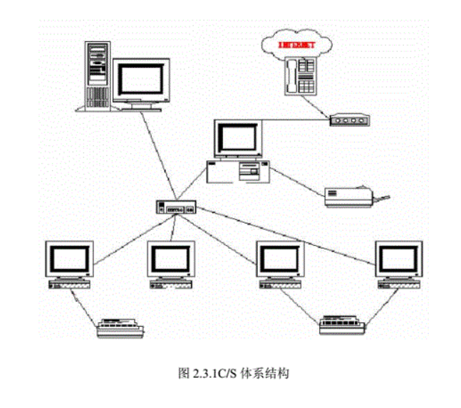**2.3.2基本处理流程**

**2.3.2.1借书程序流程图**

(1)借书程序流程图:向系统输入借阅证，系统检查该借阅证是否可以书，如果该借阅证达到最大借书书目，或者已经欠费，则系统不允许借书给出提示:否则允许借书，继续输入要借阅的图书ID，系统检验该书是否被预定。

被预定则给出不能借该书的提示，否则系统自动更新图书库、借阅记录，完成

借书。

**2.3.2.1还书续借程序流程图**

(2)还书、续借程序流程图:首先向系统输入图书ID，系统查询出该图书的借阅信息判断该图书是否逾期，如果没有逾期，则可以选择是否要进行续借，如果在续借允许的时间内，则可以续借，否则提示不在续借时间内，不能续借:如果已经逾期，则计算显示出罚款并执行还书操作。

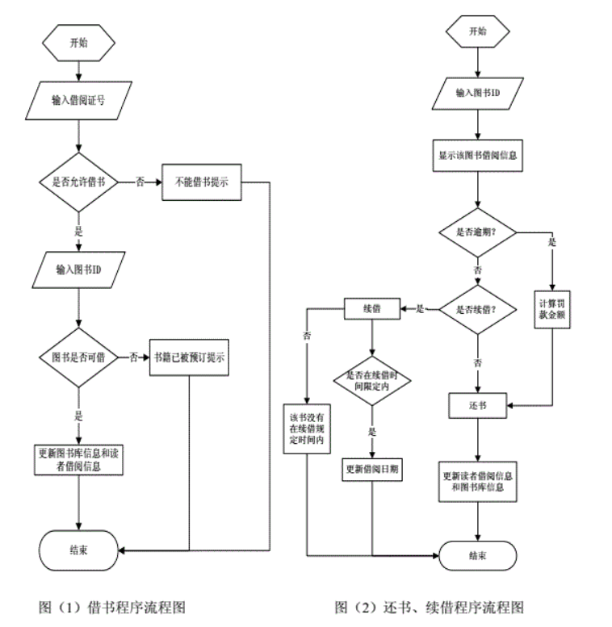

**2.3.3整体结构**

本系统共分为两大模块:系统登录模块和系统设置模块:系统设置主要是系统对借阅信息时间的限定，读者可借阅的图书数，有效预定的时间限定;登录共分为三个用户的登录:读者，图书管理员和系统管理员:用户可以在不登录的情况下查询图书，登录成功后，读者可以完成预定、解除预定和查询;图书管理员可以实现查询、借阅信息管理和图书管理;系统管理员可以实现对系统维护和用户维护两大模块。

具体的，读者可以实现预定，解除预定，查看借阅信息、查看预订信息;图书管理员可以查询图书，对图书进行添加、修该和删除，实现借书、还书、续借处理;系统管理员可以对后台数据维护，日志维护，同时可以实现对用户信息的添加、修改和删除。

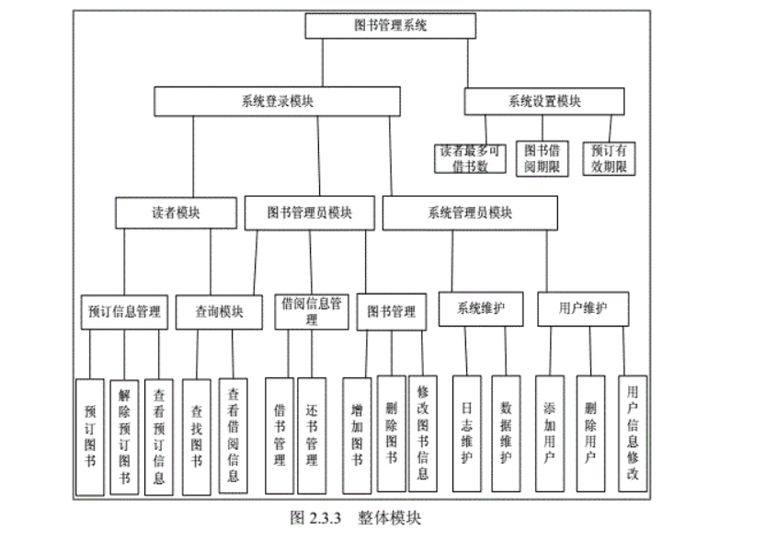

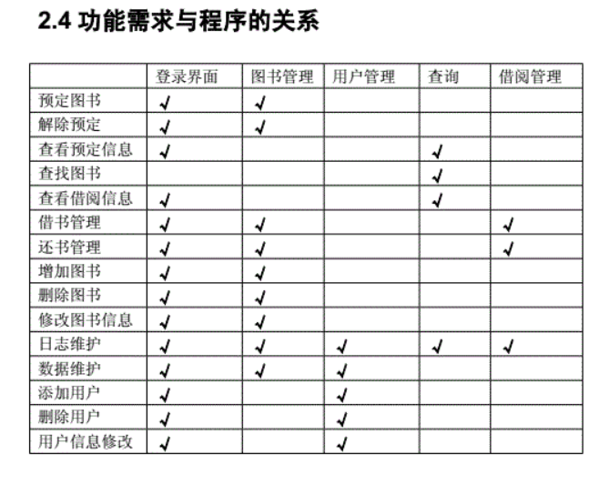

**2.5尚未问决的问题**

(1)只对系统的功能进行了描述，没有阐述各个模块之间是如何协调合作:

(2)没有描述模块的实现方法，以及在这个过程具体的流程。

**3接口设计**

**3.1外部接口**

**3.1.1用户界面**

在用户界面部分，根据需求分析的结果，用户需要-一个用户友善界面。在界面设计.上，应做到简单明了，易于操作，并且要注意到界面的布局，应突出的显示重要以及出错信息。外观上也要做到合理化，考虑到用户多对WINDOW风格较熟悉， 应尽量向这一方向靠拢。 在设计语言上，已决定使用Visual Studio2008进行编程，在界面上可使用Visual Studio2008 所提供的可视化组件，向WINDOWS风格靠近。其中服务器程序界面要做到操作简单，易于管理。在设计上采用下拉式菜单方式，在出错显示上可调用VisualStudio2008库中的错误提示函数。总的来说，系统的用户界面应作到可靠性、简单性、易学习和实用。

**3.2软件接口**

服务器程序可使用Visual Studio2008提供的对SQL SERVER的接口，进行对数据库的所有访问。服务器程序上可使用SQL SERVER的对 数据库的备份命令，以做到对数据的保存。在网络软件接口方面，使用一种无差错的传输协议，采用滑动窗口方式对数据进行网络传输及接收。

**3.3硬件接口**

在输入方面，对于键盘、鼠标的输入，可用Visual Studio2008 的标准输入/输出，对输入进行处理。在输出方面，打印机的连接及使用，也可用Visual Studio2008 的标准输入/

输出对其进行处理。在网络传输部分，在网络硬件部分，为了实现高速传输，将使用高速ATM。

**3.4内部接口**

内部接口方面，各模块之间采用函数调用、参数传递、返回值的方式进行信息传递。具体参数的结构将在下面数据结构设计的内容中说明。接口传递的信息将是以数据结构封装了的数据，以参数传递或返回值的形式在各模块间传输。

**4运行设计**

**4.1运行模块组合**

客户机程序在有输入时启动接收数据模块，通过各模块之间的调用，读入并对输入进行格式化。在接收数据模块得到充分的数据时，将调用网络传输模块，将数据通过网络送到服务器，并等待接收服务器返回的信息。接收到返回信息后随即调用数据输出模块，对信息进行处理，产生相应的输出.服务器程序的接收网络数据模块必须始终处于活动状态。接收到数据后，调用数据处理查询模块对数据库进行访问，完成后调用网络发送模块，将信息返回客户机。

**4.2运行控制**

运行控制将严格按照各模块间函数调用关系来实现。在各事务中心模块中，需对运行控制进行正确的判断，选择正确的运行控制路径。在网络传输方面，客户机在发送数据后，将等待服务器的确认收到信号，收到后，再次等待服务器发送回答数据，然后对数据进行确认。服务器在接到数据后发送确认信号，在对数据处理、访问数据库后，将返回信息送回客户机，并等待确认。

**4.3运行时间**

在软体的需求分析中，对运行时间的要求为必须对做出的操作有较快的反应。网络硬件对运行时间有最大的影响，当网络负载量大时，对操作反应将受到很大的影响。所以将采用高速ATM网络，实现客户机与服务器之间的连接,以减少网络传输上的开销。其次是服务器的性能，这将影响对数据库访问时间即操作时间的长短，影响加大客户机操作的等待时间，所以必须使用高性能的服务器，建议使用PentiumII 处理器。硬件对本系统的速度影响将会大于软件的影响。.

**5系统数据结构设计**

**5.1逻辑结构设计要点**

图书类表(图书编号，图书名，图书作者，图书出版社，图书单价，图书摘要);

图书信息表(图书ID,图书编号，是否借出标记)

借阅记录表(图书ID，图书名，借阅证号，借阅日期)

预订图书记录表(图书ID,图书名，借阅证号，预定期限开始日期)

管理员信息表(编号，姓名，联系电话，登录名，地址，密码，权限)

读者信息表(借阅证号，读者姓名，学院，专业，联系电话，密码，读者

类型)

**5.2物理结构设计要点**

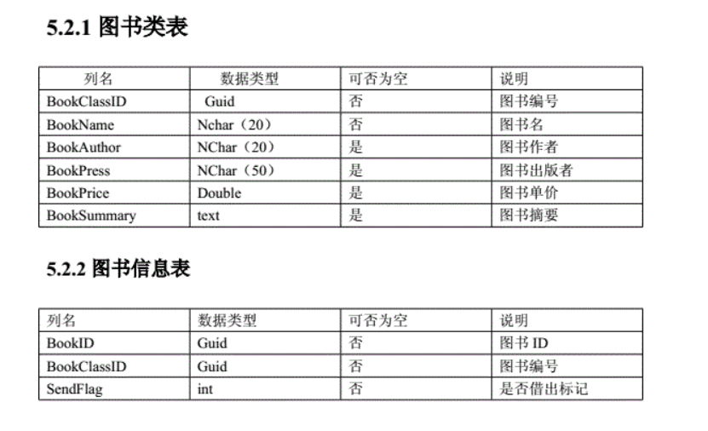

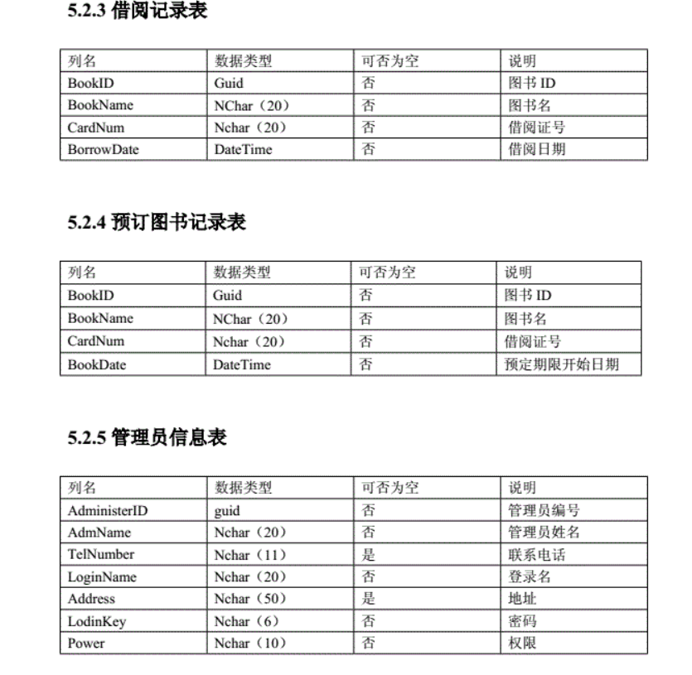

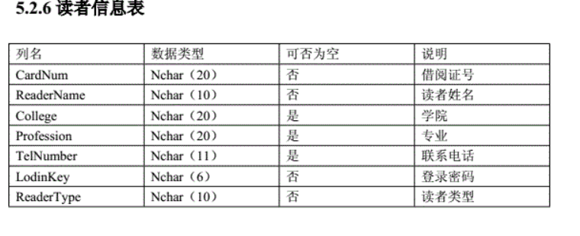

**5.3数据库概念结构设计**

**5.3.1部分E-R图**

**5.3.1.1图书**

图书为实体，有8个属性，分别为图书ID (主键)、图书编号、图书作者、图书单价、图书出版社、图书名、是否借出标记

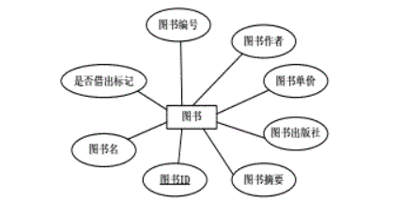

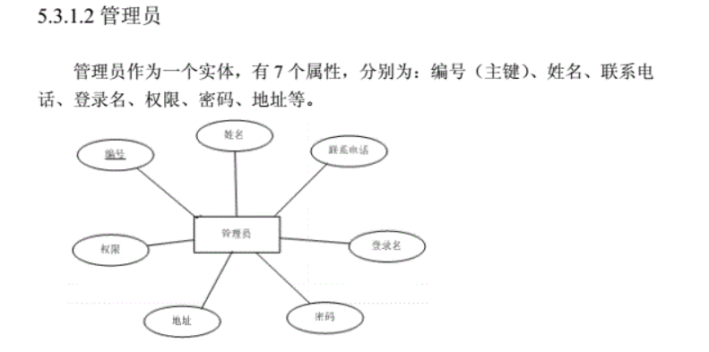

**5.3.1.3读者**

读者作为一个实体，有7个属性，分别为:借阅证号(主键)、读者姓名、学院、专业、联系电话、读者类型、密码等。

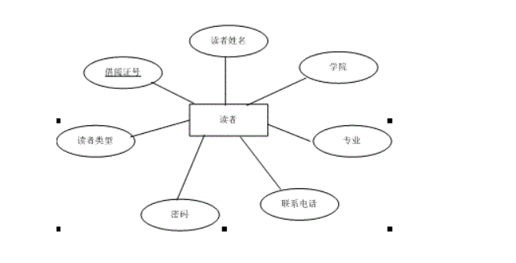

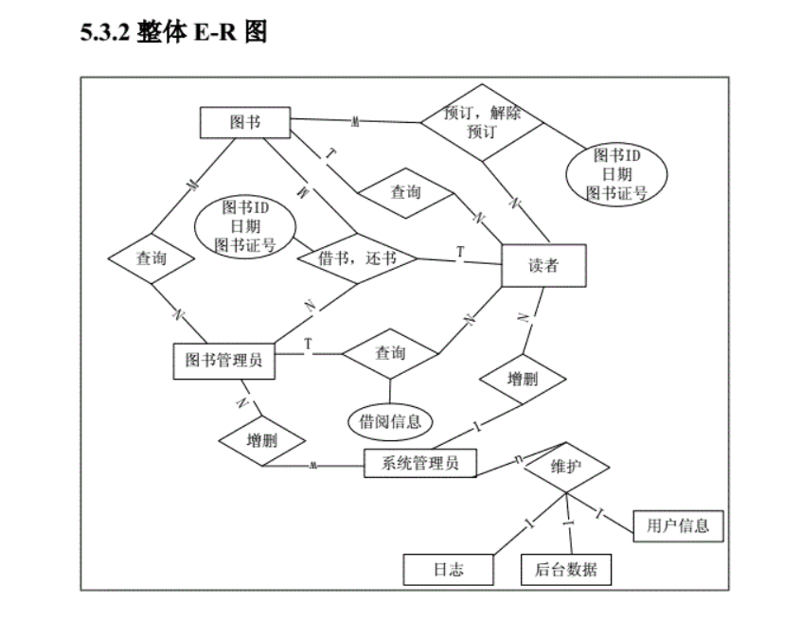

**6系统出错处理设计**

**6.1出错信息**

(1)验证用户的身份若读者的密码、借阅证号有误则发出“验证错误”信息;

(2)如果借书证未登记入库，则发出“借书错误”;如果图书未登记入库则发出“借书错误”;如果读者借书已满限制数N，则发出“借书错误”;如果读者所借书中有超期，则发出“借书错误": .

(3)如果所还图书超期则，统计超期天数，生成含警告的返回信息;

(4)输入预定图书信息，如果预定图书信息不存在，则提示不存在:若用

户取消了解除预定操作否则系统取消解除预定;

(5)如果不在有效续借的天数则返回不能续借提示信息:

(6)输入要录入的图书信息，若信息输入有误，则返回添加失败，若添加

信息时系统发生异常，则返回添加失败;

(7)输入编号、要修改的图书信息，若信息输入有误，则返回修改失败，若修改信息时系统发生异常，则返回修改失败:

(8)输入要删除的图书信息，若删除时系统发生异常，则返回删除失败;

**6.2补救措施**

(1)后备技术说明准备采用的后备技术，当原始系统数据万- -丢失时启用的副本的建立和启动的技术，例如周期性地把磁盘信息记录到磁带上去就是对于磁盘媒体的一-种后备技术:

(2 )降效技术说明准备采用的后备技术，使用另一个效率稍低的系统或方法来求得所需结果的某些部分，例如一-个自动系统的降效技术可以是手工操作和数据的人工记录:

(3 )恢复及再启动技术说明将使用的恢复再启动技术，使软件从故障点恢复执行或使软件从头开始重新运行的方法。

**6.3系统维护设计**

及时清理数据库，提高数据库运行能力;同时对更新的数据及时保存，以防止数据丢失。

**6.4安全保密设计**

(1)对用户输入的所有内容都应进行安全性和合法性检查，避免恶意输入;

(2)为了确保数据库的安全，数据库采用冗余备份、定时备份和即时备份相结合，详细记录日志文件，以备灾难恢复。

(3)系统对用户注册密码要进行安全性提示，确保密码不易丢失或失窃，同时为用户提供密码找回功能，确保安全。

(4)系统对用户的所有操作和相关信息都记录在案。